**Создание базы данных:**   


**Создание таблиц:**

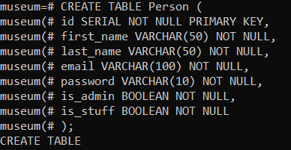

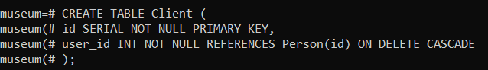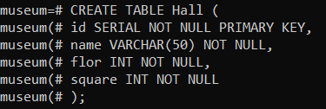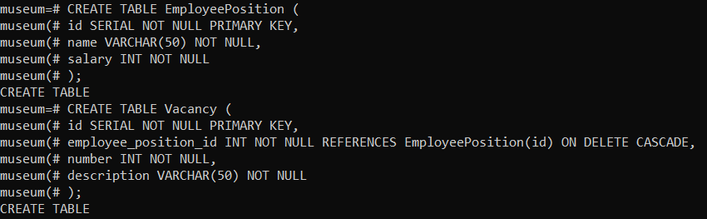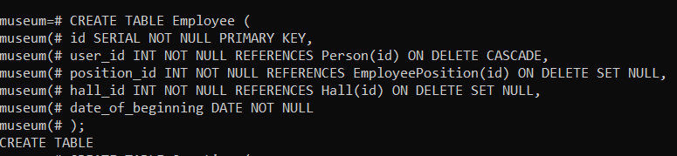

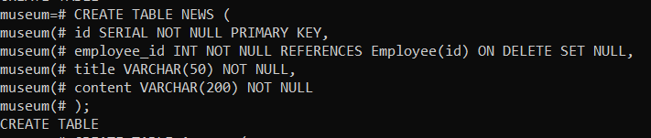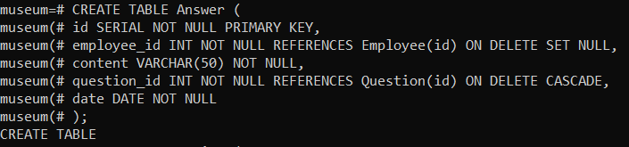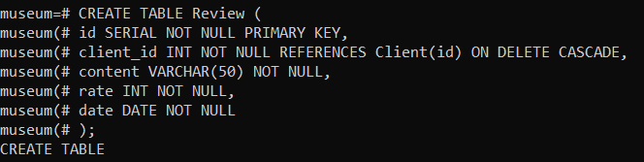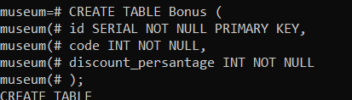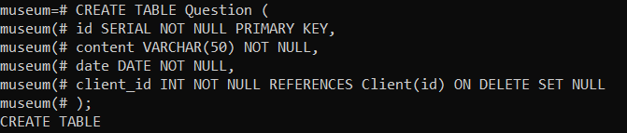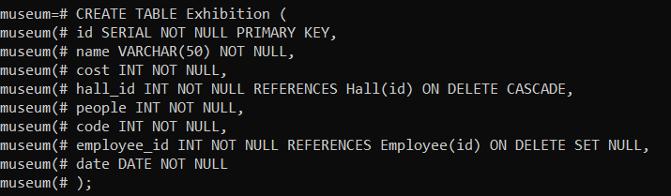

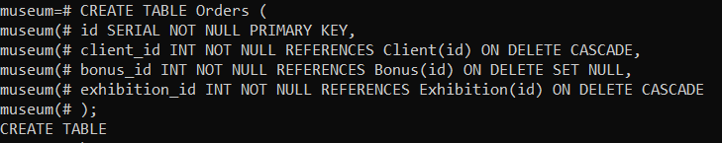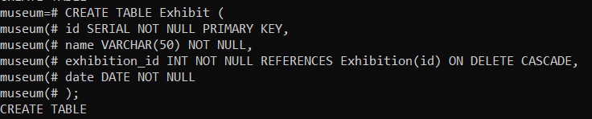

**Заполнение таблиц:**

**Person:**  
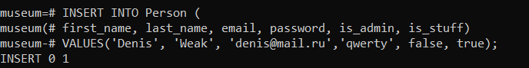

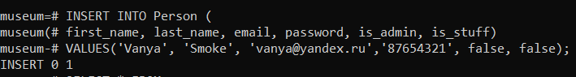

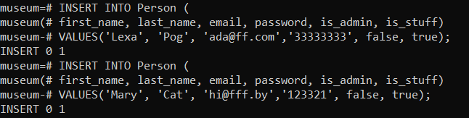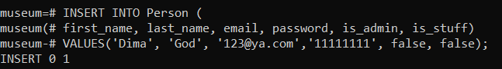

**Client:**

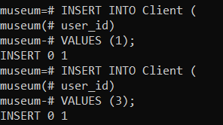

**Hall:**

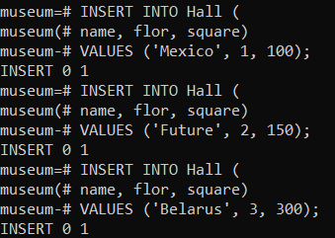

**EmployeePosition:**

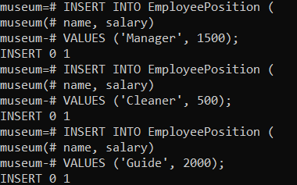

**Vacancy:**

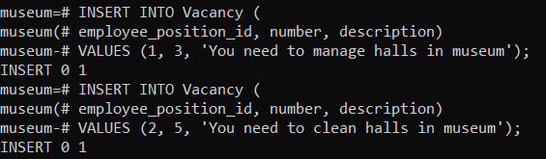

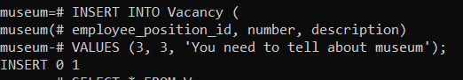

**Employee:**

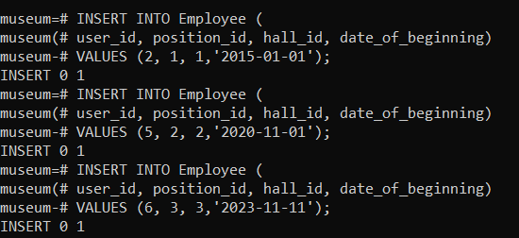

**News:**

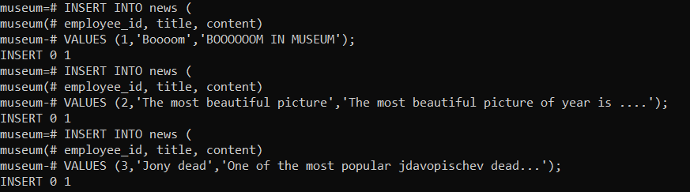

**Question:**

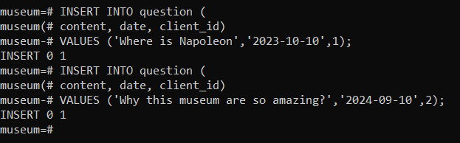

**Answer:**

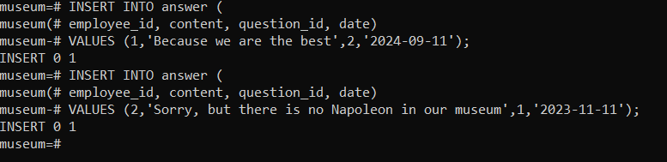

**Review:**

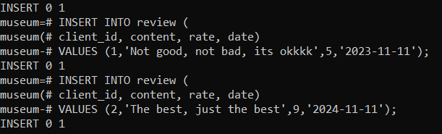

**Bonus:**

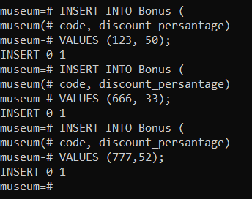

**Exhibition:**

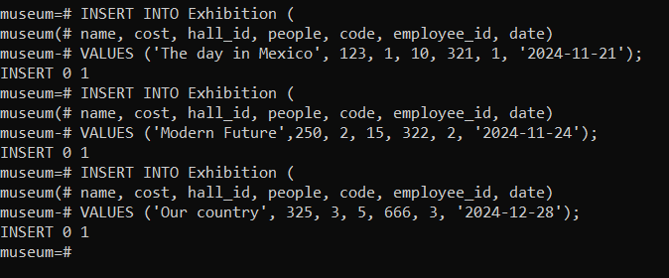

**Orders:**

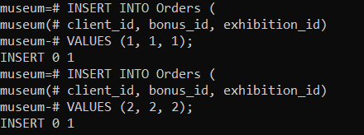

**Exhibit:**

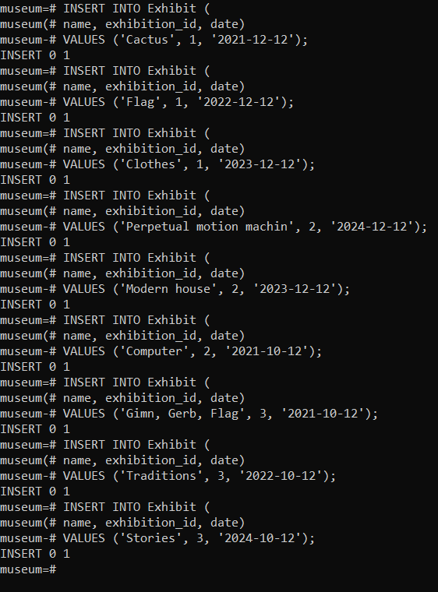

**UNIQUE элементы:**



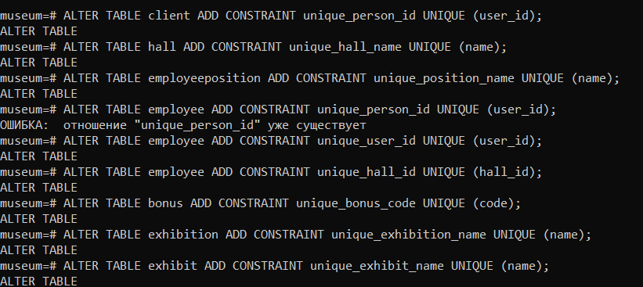

**Индексы:**

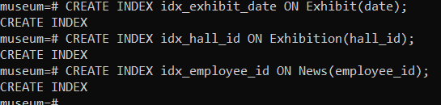

**Изменения:**

